**FRANGO COM TOMATES E ERVILHA AO COCO**

* 1 cebola grande cortada em tirinhas
* 2 colheres de óleo de coco
* 1 colher de sobremesa de chimichurri
* 1 xícaras de frango desfiado
* 1 tomate cortado em cubinhos
* ½ lata de Ervilha (escorrida e lavada)
* ½ colher de chá açafrão
* Sal o quanto baste

**Modo de fazer:** Coloque em uma panela o óleo de coco e a cebola e deixe murchar, não precisa dourar. Acrescente o chimichurri e o frango. Deixe cozinhar um pouco, acrescente o tomate, a ervilha e o açafrão, mantenha um pouco mais até o tomate cozinhar.

**Sugestão de consumo:** pode acompanhar raízes como inhame, batata doce, aipim etc.

**ARROZ DE COUVE-FLOR**

* 1 couve-flor pequeno (ou metade de um grande)
* 1 colher (de sobremesa) de óleo de coco (pode ser azeite de oliva ou manteiga ghee)
* 2 colheres (de sopa) de cebola ralada
* 1 pitada de sal marinho ou rosa

**Modo de fazer:** Corte as flores do couve e lave bem. Para deixar com aparência de arroz você pode fazer de quarto maneiras:

* + **No processador** –  coloca a couve-flor crua no processador e vai apertando o botão de pulsar até a couve-flor ficar trituradinha como se fossem grãos de arroz. Essa forma é fácil e rápida.
  + **No liquidificador** – Coloque pequenas porções de couve-flor crua e aperte a tecla pulsar. O segredo aqui é fazer em pequenas porções por vez.
  + **No ralo grosso** – Esse dá um pouquinho mais de trabalho, mas funciona. É só ralar a couve-flor crua no ralo grosso.
  + **Com uma faca** – corte a partir do talo em direção a flor, em fatias bem finas, depois repique bem.
* Coloque em uma panela o óleo de coco ou azeite e a cebola e deixe murchar, não precisa dourar. Acrescente a couve-flor processada e refogue também. Vá mexendo de vez em quando. Não precisa colocar água e em poucos minutos ela já estará cozida. Acerte o sal e sirva com amêndoas laminadas. Pode acrescentar açafrão e outras ervas.
* Para fazer um risoto com o arroz de couve flor, acrescente outros ingredientes como cogumelos refogados no azeite, frango com ervilhas, camarão, etc.

[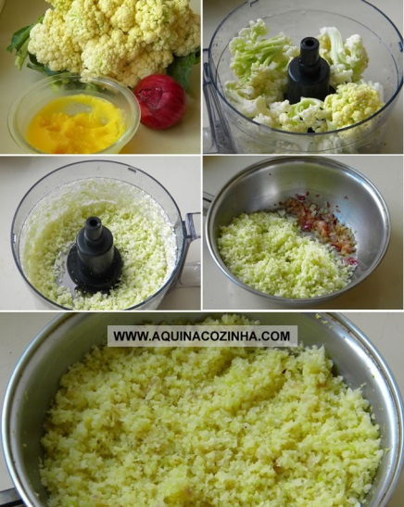](http://www.aquinacozinha.com/wp-content/uploads/2015/02/arroz-couveflor.jpg)

[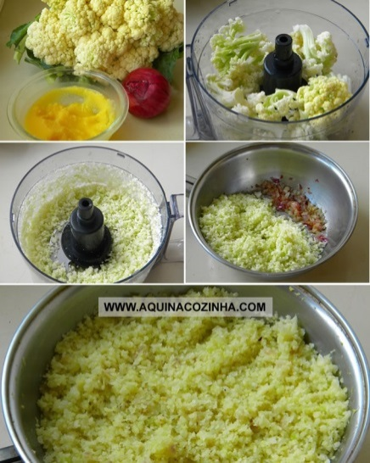](http://www.aquinacozinha.com/wp-content/uploads/2015/02/arroz-couveflor.jpg)

Disponível em: http://www.aquinacozinha.com/receita-de-arroz-de-couve-flor/

**ANOTAÇÕES**

|  |
| --- |
|  |

**COGUMELOS COM NIRÁ**

* 1 cebola grande cortada em tirinhas
* 2 dentes de alho amassados
* 2 colheres de azeite de oliva
* 1 colher de sobremesa de chimichurri ou orégano
* 1 bandeja de cogumelo de sua preferência (fatiado)
* Sal o quanto baste
* ½ xícara de nirá cortadinho
* Opcional 1 - colher de sopa de shoyu
* Opcional 2 – pode acrescentar outros vegetais como pimentão vermelho e amarelo, abobrinha, berinjela, cenoura ralada, etc.

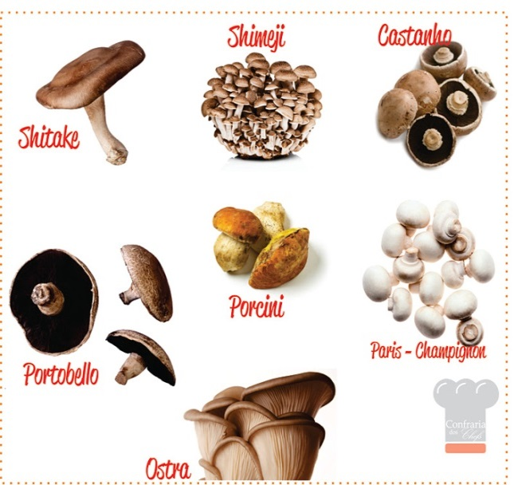

**Modo de fazer:** Coloque em uma panela o azeite, o alho e a cebola e deixe murchar, não precisa dourar. Acrescente os cogumelos. Deixe cozinhar um pouco, acrescente orégano ou chimichurri, o sal ou shoyu e deixe cozinhar um pouco mais até o cogumelo ficar macio.

**Sugestão de consumo:** pode acompanhar raízes como inhame, batata doce, aipim etc./ pode misturar com o arroz de couve flor e transformar em um risoto.

**SANDUICHE DE BERINJELA**

[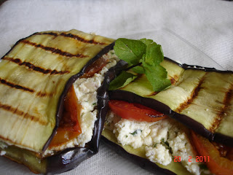](http://3.bp.blogspot.com/-iq2ZyWUW3Vc/TWGFZ6ByqtI/AAAAAAAAAmo/QAfsAA5st-k/s1600/Imagem+1432.jpg)

* 1 Berinjela;
* 1 tomate maduro limpo;
* 100 gramas: de ricota ou cottage ou humus
* 8 unidades: Azeitona preta ou verde fatiada(lavada)
* 1 colher de sopa: orégano;
* 2 colheres de sopa: Azeite de oliva.

**Modo de fazer:**

1. Higienize as berinjelas e os tomates.
2. Corte as berinjelas no sentido do comprimento com 5 mm de grossura, salpique sal nas fatias e deixe descansar por 20 minutos sobre um escorredor.
3. Retire algum excesso de sal. Em um grill ou frigideira antiaderente com  um pouco de azeite, grelhe os dois lados das berinjelas (pincelados de azeite) até ficarem douradas, reserve.
4. Em uma frigideira coloque 1 colher de sopa de azeite e grelhe os tomates por alguns minutos. Em uma tigela, amasse a ricota fresca ou queijo cottage e junte o orégano, um fio de azeite, a azeitona picada e a pimenta a gosto. Misture bem até dar uma liga.
5. Recheie cada fatia de berinjela com uma colher de sopa de ricota, 1 fatia de tomate e cubra com a outra metade da berinjela e eis o sanduíche natural.
6. Decore o Sanduíche Natural de Berinjela com Ricota a gosto
7. Poderá acrescentar no recheio: atum, frango, molho pesto,etc.

**ANOTAÇÕES**

|  |
| --- |
|  |

**PROGRAMA DE EDUCAÇÃO ALIMENTAR**



**OFICINA CULINÁRIA**

**MISTURA CROCANTE**

Misture partes iguais de:

* Gergelim branco
* Gergelim preto
* Semente de abóbora
* Semente de girassol
* Chia

**Modo de fazer:** Coloque em uma assadeira, leve ao forno por 30 minutos. Deixe esfriar, coloque em um vidro com tampa e leve a geladeira.

**Sugestão de consumo:** 1 colher de sopa em saladas, sopas, crepiocas, frutas, etc.

**ABOBRINHA MARGUERITA COM ATUM**

* 1 Cebola grande cortada em tirinhas
* 4 dentes de alho amassados
* 2 colheres de sopa de azeite
* 1 colher de sobremesa de chimichurri
* 1 abobrinha cortada em cubos
* 1 xícara de molho de tomate
* Manjericão a gosto
* Sal o quanto baste

**Modo de fazer:** Coloque em uma panela o azeite e a cebola e deixe murchar, não precisa dourar. Acrescente o chimichurri, a abobrinha, e o molho de tomate. Deixe cozinhar um pouco, acrescente o manjericão e desligue assim que a abobrinha ficar ao dente.

.